客服常见话术

话术

催款
至多方达王总，贵公司的网站 Tofind.cn 多方达商城，我司已按合同履行完成，商城系统已进行ICP备案，支付，页面设计，APP已上架，且合同服务已经到期，贵公司仅仅只付了一部份的款，之前贵公司花了几十万做的系统都不能使用，在我司仅仅支付了2万，pc+手机wap+手机app我司全部完成，且已正式上线，并上架APP，希望贵公司能理解！我也要给公司一个交待。
如果贵公司在本月内还不予对接与付款，我司将有权进行项目关闭处理！

——深圳市艾特软件有限公司

技术相关说明

关于服务器

关于服务器说明
做电商硬件服务器是首要考虑因素，再好的软件，优化得再好，静态页面做得再好，如果没有硬件支撑都无法满足。

关于服务器说明
很多客户都不太了解硬件，这里简单介绍一下。
如果贵公司是租用阿里云的主机。我们代购。由阿里云服务器开发票，我司会收取服务器的维护费用。
服务器IDC提供商只提供服务器硬件，不提供硬件部署与维护安全设置与管理，这些都得软件公司来提供服务，所以我们会收取费用。

服务器的重要性
很多客户都很认为推广运营很重要，吸粉丝很重要，殊不知做电商一个好的平台也很重要，硬件设备也很重要。
硬件决定平台的运行速度，稳定性，安全性，承载量。

关于服务器的概念？
服务器包含：云主机、虚拟空间、服务器
云主机：云主机就是把N台服务器整合在一起，通过技术实现虚拟化，然后分出N个服务器来。就像一层楼，分N个房间，按房间收费。
虚拟空间：就是一个云主机再划分N个小空间，就是你们租房，然后按铺位收费。
服务器：就是一台服务器。

服务器使用形式：租用、托管、自建
租用：就是直接租用，就像租房子一样
托管：就是买硬件然后租机房，我们帮你管理，就像你买地，我们帮你修房子。
自建：就是自己购买硬件，自己租机房/机柜，然后我们帮你建设和部署和虚拟化。

关于云主机
服务器我们是采用第三方的，比如：阿里云云主机、腾讯云主机。

关于服务器安全
- 服务器假设遇到攻击，一般是多长时间可以恢复
答：
- 我们目前的系统源码是公司自行开发，并且都是加密系统，不可破解；系统本身植入病毒的可能性较低，系统本身比较安全
- 服务器目前用的阿里云的，阿里云是国内最好的服务器提供商，目前暂时还未出过问题；
- 服务器我们会安装正版的杀毒软件、防火墙，安全系数高
- 如果遇到问题，我们会在24小时时内处理

关于服务器租用
- 如果空间不够服务器升级，是按阿里云上的升级流程来吗，比如增加100G空间，4M内存
答：阿里云主机的价格都是官方价格，统一的。https://ecs-buy.aliyun.com/#/prepay

关于云主机选择
https://www.aliyun.com
关于云主机推荐阿里云云主机，配置：CPU2-8核，内存4GB起，宽带建议5M以上，硬盘：50GB以上
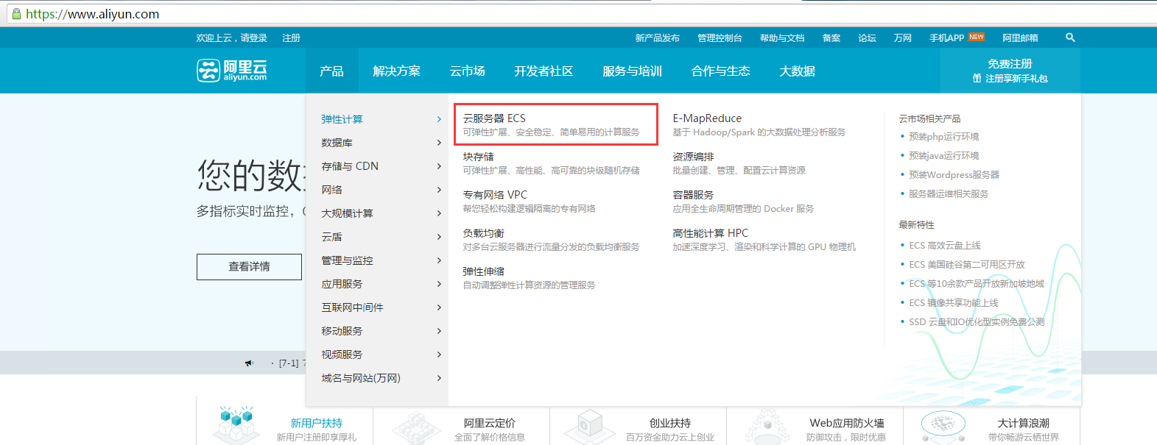
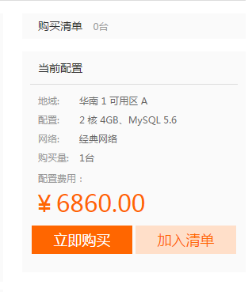

关于云主机维护
关于服务器维护的费用
第三方服务器提供商只提硬件，不提供任何的维护，比如：服务器系统安装、部署、安全防范设置，环境配置。
服务说明 | 服务包含
首次技术服务与支持 | 服务器系统安装、部署、安全防范设置，环境配置
备份 | 每月系统自动备份，人工每周定期备份
数据库管理 | 数据库备份检查整理
技术支持 | 全年技术支持
服务器维护费用：按服务器租用的50%核算
6000/年服务器租用 最低2000元/维护费用 支持windows系统/linux系统，MySQL数据库
10000/年服务器租用 最低4000元/维护费用 支持windows系统/linux系统，MySQL数据库
集群服务器、RDS数据库、分布式数据库另议；
自建服务器、托管服务器维护费用另议

